ATIVIDADES PARA TURMAS DO JARDIM I

SEMANA DE 08/03/2021 a 12/03/2021

ROTEIRO SEMANAL

SEGUNDA-FEIRA 08\02

CONTEÚDO: Respeito às diferenças

OBJETIVO: Reconhecer a importância das mulheres na sociedade.

ATIVIDADE: Assistir o vídeo:
Desenvolvimento: Assistir o vídeo, escolher uma mulher da sua família que é muito importante para a criança e desenhá-la.

TERÇA-FEIRA 09\03

CONTEÚDO: Corpo humano

OBJETIVO: Localizar e nomear as partes do corpo

ATIVIDADE: Contornar a criança com giz no chão ou na parede e ajudar a criança a completar o desenho nomeando (olhos, boca, nariz, orelhas, cabelos, etc).

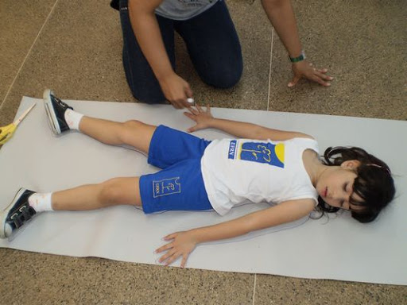
Acesso em: 04/03/2021 http://portaldoprofessor.mec.gov.br/fichaTecnicaAula.html?aula=12352
QUARTA-FEIRA 10\03

CONTEÚDO: Cuidado com o nosso corpo

OBJETIVO: Conscientizar-se dos cuidados com nosso corpo

ATIVIDADE: Assistir o vídeo :

DESENVOLVIMENTO: Acompanhar a criança no banho, orientar sobre o uso do sabonete e economia de água, se enxugar corretamente e vestir-se. Observar as outras orientações sobre alimentação e exercícios.

QUINTA-FEIRA 11\03

CONTEÚDO: Escovação

OBJETIVO: Desenvolver hábitos de higiene

ATIVIDADE: Assistir o vídeo e fazer a escovação diariamente

MATERIAL: Creme dental e escova de dentes

Assista o vídeo abaixo:
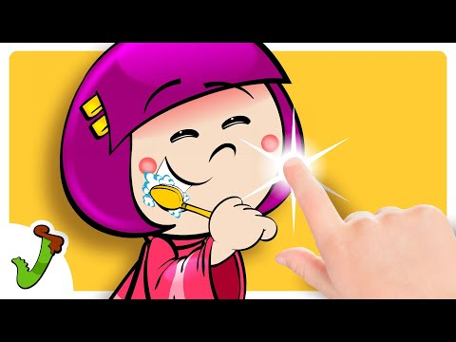
Desenvolvimento: Entregar a escova de dente e o creme dental para a criança e orientá-la na escovação.

SEXTA-FEIRA 12\03

CONTEÚDO: Higiene da casa

OBJETIVO: Orientar a criança sobre os cuidados com a casa.

ATIVIDADE: Colocar o lixo no lixo, não deixar água parada, guardar as coisas no lugar.
DESENVOLVIMENTO: assista o vídeo com a criança, logo em seguida, converse com ela sobre a importância de deixar a nossa casa limpa e organizada, reforce que elas podem ajudar nas tarefas do dia a dia, como guardar os brinquedos, arrumar a cama, colocar roupas sujas no cesto etc.

